Js笔记

目录
Js笔记 1
目录 1
小技巧 4
简化代码： 4
JS对象 6
JS事件 7
字符串 8
数字 10
Infinity 10
JS 数字方法 12
toExponential() 12
toFixed() 方法 12
toPrecision() 方法 12
valueOf() 方法 12
数字处理全局方法 13
数值属性 13
数组方法 14
添加数组元素 14
数组索引 14
join()方法也可将所有数组元素结合为一个字符串。 15
pop() 15
push() 15
shift() 15
删除元素 16
delete 运算符来删除：使用 delete 会在数组留下未定义的空洞。请使用 pop() 或 shift() 取而代之。 16
splice() 16
concat() 16
concat() 方法通过合并（连接）现有数组来创建一个新数组： 16
slice() 裁剪数组 17
数组排序 18
数组迭代方法 19
Array.forEach() 19
Array.map() 19
Array.filter() 19
Array.reduce() 20
Array.every() 21
Array.some() 21
Array.indexOf() 21
Array.lastIndexOf() 22
Array.find() 22
Array.findIndex() 22
数组日期 23
Date() 23
普通输出： 23
Wed Sep 02 2020 08:41:06 GMT+0800 (中国标准时间) 23
获取日期方法 24
设置日期方法 25
Math方法 26
逻辑方法 27
Boolean() 函数 27
Js switch 28
For 29
类型转换 30
constructor 属性 30
String() 31
数值转换 31
Number() 31
把字符串转换为数字的方法： 32
一元 + 运算符 32
自动类型转换（仔细看null与＋的用法 还有-） 32
JS位运算 34
例子： 34
进制转换 35
把十进制转换为二进制 35
正则表达式 36
search() 方法 36
replace() 方法 36
test() 37
exec() 37
Error 对象 37
作用域 38
全局 JavaScript 变量 38
严格模式 38
变量的有效期 38
Hoisting 39
严格模式 40
This 42
Let 43
块作用域 43
全局变量 44
Const 45
原始值 46
函数参数： 47
This 48
call() 方法 48
apply() 方法 49
DOM 50
naviagator对象 51
AJAX 52
JSON 53

小技巧
if (variable1 !== null || variable1 !== undefined || variable1 !== '') { var variable2 = variable1; }
上面的意思是说如果variable1不是一个空对象，或者未定义，或者不等于空字符串，那么声明一个variable2变量，将variable1赋给variable2。也就是说如果variable1存在那么就将variable1的值赋给variable2，若不存在则为空字符串。如下面的简写代码。

简化代码：
最近突然发现自己写的JavaScript代码比较臃肿，所以开始研究JavaScript的简写方法。这样一来，可以让我们的JavaScript代码看起来比较清爽，同时也可以提高我们的技术。那么判断为空怎么简写呢?
下面就是有关判断为空的简写方法。
代码如下:
if (variable1 !== null || variable1 !== undefined || variable1 !== '') {
var variable2 = variable1;
}
上面的意思是说如果variable1不是一个空对象，或者未定义，或者不等于空字符串，那么声明一个variable2变量，将variable1赋给variable2。也就是说如果variable1存在那么就将variable1的值赋给variable2，若不存在则为空字符串。如下面的简写代码。
简写代码：
代码如下:
var variable2 = variable1 || '';
以下是不正确的方法：
代码如下:
var exp = null;
if (exp == null)
{
alert("is null");
}
exp 为 undefined 时，也会得到与 null 相同的结果，虽然 null 和 undefined 不一样。注意：要同时判断 null 和 undefined 时可使用本法。
代码如下:
var exp = null;
if (!exp)
{
alert("is null");
}
如果 exp 为 undefined，或数字零，或 false，也会得到与 null 相同的结果，虽然 null 和二者不一样。注意：要同时判断 null、undefined、数字零、false 时可使用本法。
代码如下:
var exp = null;
if (typeof exp == "null")
{
alert("is null");
}
为了向下兼容，exp 为 null 时，typeof null 总返回 object，所以不能这样判断。
代码如下:
var exp = null;
if (isNull(exp))
{
alert("is null");
}
判断字符串是否为空
s 匹配任何空白字符，包括空格、制表符、换页符等等。等价于 [ fnrtv]。 很多情况下，都是用length来直接判断字符串是否为空，如下：
代码如下:
var strings = '';
if (string.length == 0)
{
alert('不能为空');
}
但如果用户输入的是空格，制表符，换页符呢?这样的话，也是不为空的，但是这样的数据就不是我们想要的吧。
其实可以用正则表达式来把这些“空”的符号去掉来判断的
代码如下:
var strings = ' ';
if (strings.replace(/(^s*)|(s*$)/g, "").length ==0)
{
alert('不能为空');
}
s 小写的s是，匹配任何空白字符，包括空格、制表符、换页符等等。等价于 [ fnrtv]。
判断为空怎么简写，就为大家介绍到这里，希望上面的方法能对大家有所帮助。
另： str.replace(/(^\s*)|(\s*$)/g, "")) != ""

JS对象
可以在创建js对象的字段时，赋值为相应的方法
// 创建对象：
var person = {
firstName: "Bill",
lastName : "Gates",
id : 12345,
fullName : function() {
return this.firstName + " " + this.lastName;
}
};
//调用： person.fullName();

请不要把字符串、数值和布尔值声明为对象！

JS事件

事件 | 描述
onchange | HTML 元素已被改变
onclick | 用户点击了 HTML 元素
onmouseover | 用户把鼠标移动到 HTML 元素上
onmouseout | 用户把鼠标移开 HTML 元素
onkeydown | 用户按下键盘按键
onload | 浏览器已经完成页面加载

字符串
当使用 === 运算符时，相等字符串是不相等的，因为 === 运算符需要类型和值同时相等。
var x = "Bill";
var y = new String("Bill");
// (x === y) 为 false，因为 x 和 y 的类型不同（字符串与对象）

length 属性返回字符串的长度：
indexOf() 方法返回字符串中指定文本首次出现的索引（位置）：
lastIndexOf() 方法返回指定文本在字符串中最后一次出现的索引
如果未找到文本， indexOf() 和 lastIndexOf() 均返回 -1
两种方法都接受作为检索起始位置的第二个参数。
var pos = str.indexOf("China", 18);
search() 方法搜索特定值的字符串，并返回匹配的位置：
- search() 方法无法设置第二个开始位置参数。
- indexOf() 方法无法设置更强大的搜索值（正则表达式）。
slice() 提取字符串的某个部分并在新字符串中返回被提取的部分。

第二个参数（0）定义应删除多少元素。
其余参数（“Lemon”，“Kiwi”）定义要添加的新元素。
splice() 方法返回一个包含已删除项的数组：
var str = "Apple, Banana, Mango";
var res = str.slice(7,13);
如果某个参数为负，则从字符串的结尾开始计数。
substring() 类似于 slice()。
不同之处在于 substring() 无法接受负的索引。
substr() 类似于 slice()。
不同之处在于第二个参数规定被提取部分的长度
replace() 方法用另一个值替换在字符串中指定的值
replace() 方法不会改变调用它的字符串。它返回的是新字符串。
toUpperCase() 把字符串转换为大写：
toLowerCase() 把字符串转换为小写：
concat() 连接两个或多个字符串：
var text1 = "Hello";
var text2 = "World";
text3 = text1.concat(" ",text2);
trim() 方法删除字符串两端的空白符
charAt() 方法返回字符串中指定下标（位置）的字符串
charCodeAt() 方法返回字符串中指定索引的字符 unicode 编码
split() 将字符串转换为数组

数字
JavaScript 用 + 运算符对字符串进行了级联。
JavaScript 数值始终是 64 位的浮点数
数字和字符串相加
var x = 10;
var y = 20;
var z = "30";
var result = x + y + z; //输出3030

在所有数字运算中，JavaScript 会尝试将字符串转换为数字：
var x = "100";
var y = "10";
var z = x / y; // z 将是 10

var x = "100";
var y = "10";
var z = x - y; // z 将是 90
NaN - 非数值
NaN 属于 JavaScript 保留词，指示某个数不是合法数。
尝试用一个非数字字符串进行除法会得到 NaN（Not a Number）：
var x = 100 / "Apple"; // x 将是 NaN（Not a Number）

Infinity
Infinity （或 -Infinity）是 JavaScript 在计算数时超出最大可能数范围时返回的值。除以 0（零）也会生成 Infinity：
var myNumber = 2;

while (myNumber != Infinity) { // 执行直到 Infinity
myNumber = myNumber * myNumber;
}

JS 数字方法

toExponential()
toExponential() 返回字符串值，它包含已被四舍五入并使用指数计数法的数字。
参数定义小数点后的字符数：
var x = 9.656;
x.toExponential(2); // 返回 9.66e+0
x.toExponential(4); // 返回 9.6560e+0
x.toExponential(6); // 返回 9.656000e+0

toFixed() 方法
toFixed() 返回字符串值，它包含了指定位数小数的数字：toFixed(2) 非常适合处理金钱。

toPrecision() 方法
toPrecision() 返回字符串值，它包含了指定长度的数字：
var x = 9.656;
x.toPrecision(); // 返回 9.656
x.toPrecision(2); // 返回 9.7
x.toPrecision(4); // 返回 9.656
x.toPrecision(6); // 返回 9.65600

valueOf() 方法
valueOf() 以数值返回数值：
var x = 123;
x.valueOf(); // 从变量 x 返回 123
(123).valueOf(); // 从文本 123 返回 123
(100 + 23).valueOf(); // 从表达式 100 + 23 返回 123

数字处理全局方法
方法 | 描述
Number() | 返回数字，由其参数转换而来。Number() 还可以把日期转换为数字
parseFloat() | 解析其参数并返回浮点数。
parseInt() | 解析其参数并返回整数。

数值属性
属性 | 描述
MAX_VALUE | 返回 JavaScript 中可能的最大数。 var x = Number.MAX_VALUE;
MIN_VALUE | 返回 JavaScript 中可能的最小数。
NEGATIVE_INFINITY | 表示负的无穷大（溢出返回）。
NaN | 表示非数字值（"Not-a-Number"）。
POSITIVE_INFINITY | 表示无穷大（溢出返回）。

数字属性不可用于变量
数字属性属于名为 number 的 JavaScript 数字对象包装器。
这些属性只能作为 Number.MAX_VALUE 访问。
使用 myNumber.MAX_VALUE，其中 myNumber 是变量、表达式或值，将返回 undefined：
var x = 6;
var y = x.MAX_VALUE; // y 成为 undefined

数组方法
Array.foreach() 遍历数组
var fruits, text;
fruits = ["Banana", "Orange", "Apple", "Mango"];

text = "<ul>";
fruits.forEach(myFunction);
text += "</ul>";

function myFunction(value) {
text += "<li>" + value + "</li>";
}

添加数组元素
向数组添加新元素的最佳方法是使用 push() 方法：
添加最高索引的元素可在数组中创建未定义的“洞”：
var fruits = ["Banana", "Orange", "Apple", "Mango"];
fruits[6] = "Lemon"; // 向 fruits 添加一个新元素 (Lemon)

数组索引
JavaScript 不支持命名索引的数组。
在 JavaScript 中，数组只能使用数字索引。
var person = [];
person[0] = "Bill";
person[1] = "Gates";
person[2] = 62;
var x = person.length; // person.length 返回 3
var y = person[0]; // person[0] 返回 "Bill"

var person = [];
person["firstName"] = "Bill";
person["lastName"] = "Gates";
person["age"] = 62;
var x = person.length; // person.length 将返回 0
var y = person[0]; // person[0] 将返回 undefined
数组和对象的区别
在 JavaScript 中，数组使用数字索引。
在 JavaScript 中，对象使用命名索引

join()

join()方法也可将所有数组元素结合为一个字符串。

pop()
pop() 方法从数组中删除最后一个元素：
pop() 方法返回“被弹出”的值：

push()
push() 方法（在数组结尾处）向数组添加一个新的元素：
push() 方法返回新数组的长度：

shift()
shift() 方法会删除首个数组元素，并把所有其他元素“位移”到更低的索引。
var fruits = ["Banana", "Orange", "Apple", "Mango"];
fruits.shift(); // 返回 "Banana"
unshift()
unshift() 方法（在开头）向数组添加新元素，并“反向位移”旧元素：unshift() 方法返回新数组的长度。

删除元素

delete 运算符来删除：使用 delete 会在数组留下未定义的空洞。请使用 pop() 或 shift() 取而代之。
var fruits = ["Banana", "Orange", "Apple", "Mango"];
delete fruits[0]; // 把 fruits 中的首个元素改为 undefined

splice()
splice() 方法可用于向数组添加新项：
第一个参数（2）定义了应添加新元素的位置（拼接）。
第二个参数（0）定义应删除多少元素。
其余参数（“Lemon”，“Kiwi”）定义要添加的新元素。
splice() 方法返回一个包含已删除项的数组：
也可以使用 splice() 来删除元素

var fruits = ["Banana", "Orange", "Apple", "Mango"];
fruits.splice(2, 0, "Lemon", "Kiwi");

fruits.splice(0, 1); // 删除 fruits 中的第一个元素

concat()

concat() 方法通过合并（连接）现有数组来创建一个新数组：
var myGirls = ["Cecilie", "Lone"];
var myBoys = ["Emil", "Tobias", "Linus"];
var myChildren = myGirls.concat(myBoys); // 连接 myGirls 和 myBoys

var myChildren = arr1.concat(arr2, arr3); // 将arr1、arr2 与 arr3 连接在一起

slice() 裁剪数组
slice() 方法用数组的某个片段切出新数组。本例从数组元素 1 （"Orange"）开始切出一段数组：lice() 可接受两个参数，比如 (1, 3)。
var fruits = ["Banana", "Orange", "Lemon", "Apple", "Mango"];
var citrus = fruits.slice(1); //

数组排序
sort() 方法以字母顺序对数组进行排序： 默认地，sort() 函数按照字符串顺序对值进行排序。 不过，如果数字按照字符串来排序，
则 "25" 大于 "100"，因为 "2" 大于 "1"。我们通过一个比值函数来修正此问题：
var points = [40, 100, 1, 5, 25, 10];
points.sort(function(a, b){return a - b});

reverse() 方法反转数组中的元素。

数组迭代方法

Array.forEach()

forEach() 方法为每个数组元素调用一次函数（回调函数）。
var txt = "";
var numbers = [45, 4, 9, 16, 25];
numbers.forEach(myFunction);

function myFunction(value, index, array) {
txt = txt + value + "<br>";
}

Array.map()
map() 方法通过对每个数组元素执行函数来创建新数组。
map() 方法不会对没有值的数组元素执行函数。
map() 方法不会更改原始数组。
var numbers1 = [45, 4, 9, 16, 25];
var numbers2 = numbers1.map(myFunction);

function myFunction(value, index, array) {
return value * 2;
}

Array.filter()
filter() 方法创建一个包含通过测试的数组元素的新数组。
这个例子用值大于 18 的元素创建一个新数组：
var numbers = [45, 4, 9, 16, 25];
var over18 = numbers.filter(myFunction);

function myFunction(value, index, array) {
return value > 18;
}

Array.reduce()
reduce() 方法在每个数组元素上运行函数，以生成（减少它）单个值。
reduce() 方法在数组中从左到右工作。另请参见 reduceRight（）。
reduce() 方法不会减少原始数组。
这个例子确定数组中所有数字的总和：
var numbers1 = [45, 4, 9, 16, 25];
var sum = numbers1.reduce(myFunction);

function myFunction(total, value, index, array) {
return total + value;
}

reduce() 方法能够接受一个初始值：
var numbers1 = [45, 4, 9, 16, 25];
var sum = numbers1.reduce(myFunction, 100);

function myFunction(total, value) {
return total + value;
}

Array.every()
every() 方法检查所有数组值是否通过测试。
这个例子检查所有数组值是否大于 18：
var numbers = [45, 4, 9, 16, 25];
var allOver18 = numbers.every(myFunction);

function myFunction(value, index, array) {
return value > 18;
}

Array.some()
some() 方法检查某些数组值是否通过了测试。
这个例子检查某些数组值是否大于 18：
var numbers = [45, 4, 9, 16, 25];
var someOver18 = numbers.some(myFunction);

function myFunction(value, index, array) {
return value > 18;
}

Array.indexOf()
indexOf() 方法在数组中搜索元素值并返回其位置。
注释：第一个项目的位置是 0，第二个项目的位置是 1，以此类推。

Array.lastIndexOf()
Array.lastIndexOf() 与 Array.indexOf() 类似，但是从数组结尾开始搜索。

Array.find()
find() 方法返回通过测试函数的第一个数组元素的值。
这个例子查找（返回）大于 18 的第一个元素的值：

Array.findIndex()
findIndex() 方法返回通过测试函数的第一个数组元素的索引。
这个例子查找大于 18 的第一个元素的索引：

数组日期

Date()

普通输出：

Wed Sep 02 2020 08:41:06 GMT+0800 (中国标准时间)
有 4 种方法创建新的日期对象：
- new Date()
- new Date(year, month, day, hours, minutes, seconds, milliseconds)
- new Date(milliseconds)
- new Date(date string)
您不能省略月份。如果只提供一个参数，则将其视为毫秒。
2个数字指定年份和月份：
var d = new Date(2018, 11);
var d = new Date(2018);

获取日期方法
方法 | 描述
getDate() | 以数值返回天（1-31）
getDay() | 以数值获取周名（0-6）
getFullYear() | 获取四位的年（yyyy）
getHours() | 获取小时（0-23）
getMilliseconds() | 获取毫秒（0-999）
getMinutes() | 获取分（0-59）
getMonth() | 获取月（0-11）
getSeconds() | 获取秒（0-59）
getTime() | 获取时间（从 1970 年 1 月 1 日至今）的毫秒数

设置日期方法
方法 | 描述
setDate() | 以数值（1-31）设置日
setFullYear() | 设置年（可选月和日）
setHours() | 设置小时（0-23）
setMilliseconds() | 设置毫秒（0-999）
setMinutes() | 设置分（0-59）
setMonth() | 设置月（0-11）
setSeconds() | 设置秒（0-59）
setTime() | 设置时间（从 1970 年 1 月 1 日至今的毫秒数）

Math方法
方法 | 描述
abs(x) | 返回 x 的绝对值
acos(x) | 返回 x 的反余弦值，以弧度计
asin(x) | 返回 x 的反正弦值，以弧度计
atan(x) | 以介于 -PI/2 与 PI/2 弧度之间的数值来返回 x 的反正切值。
atan2(y,x) | 返回从 x 轴到点 (x,y) 的角度
ceil(x) | 对 x 进行上舍入
cos(x) | 返回 x 的余弦
exp(x) | 返回 Ex 的值
floor(x) | 对 x 进行下舍入
log(x) | 返回 x 的自然对数（底为e）
max(x,y,z,...,n) | 返回最高值
min(x,y,z,...,n) | 返回最低值
pow(x,y) | 返回 x 的 y 次幂
random() | 返回 0 ~ 1 之间的随机数
round(x) | 把 x 四舍五入为最接近的整数
sin(x) | 返回 x（x 以角度计）的正弦
sqrt(x) | 返回 x 的平方根
tan(x) | 返回角的正切

逻辑方法

Boolean() 函数
Boolean() 函数来确定表达式（或变量）是否为真：
Boolean(10 > 9) // 返回 true

所有不具有“真实”值的即为 False,包括0，-0,””,null,NaN,undefined,false;
在判断值1，Boolean(1); //返回true
Boolean(0); // 返回 false
Boolean(-0); // 返回 false
Boolean(“”); // 返回 false
Boolean(null); // 返回 false

当使用 == 运算符时， == 运算符只需要值相等。
当使用 === 运算符时，相等的布尔是不相等的，因为 === 运算符需要在类型和值两方面同时相等。

Js switch
如果 default 不是 switch 代码块中最后一个 case，请记得用 break 结束默认 case。
switch (new Date().getDay()) {
default:
text = "期待周末！";
break;
case 6:
text = "今天是周六";
break;
case 0:
text = "今天是周日";
}

*Switch case 使用严格比较（===）。

For
for/in 语句遍历对象的属性：
var person = {fname:"Bill", lname:"Gates", age:62};

var text = "";
var x;
for (x in person) {
text += person[x];
}

类型转换
- NaN 的数据类型是数值
- 数组的数据类型是对象
- 日期的数据类型是对象
- null 的数据类型是对象
- 未定义变量的数据类型是 undefined
- 尚未赋值的变量的数据类型也是 undefined

typeof "Bill" // 返回 "string"
typeof 3.14 // 返回 "number"
typeof NaN // 返回 "number"
typeof false // 返回 "boolean"
typeof [1,2,3,4] // 返回 "object"
typeof {name:'Bill', age:62} // 返回 "object"
typeof new Date() // 返回 "object"
typeof function () {} // 返回 "function"
typeof myCar // 返回 "undefined" *
typeof null // 返回 "object"

constructor 属性
constructor 属性返回所有 JavaScript 变量的构造器函数。
"Bill".constructor // 返回 "function String() { [native code] }"
(3.14).constructor // 返回 "function Number() { [native code] }"
false.constructor // 返回 "function Boolean() { [native code] }"
[1,2,3,4].constructor // 返回 "function Array() { [native code] }"
{name:'Bill', age:62}.constructor // 返回" function Object() { [native code] }"
new Date().constructor // 返回 "function Date() { [native code] }"
function () {}.constructor // 返回 "function Function(){ [native code] }"

您可以通过检查 constructor 属性来确定某个对象是否为数组（包含单词 "Array"）：
function isArray(myArray) {
return myArray.constructor.toString().indexOf("Array") > -1;
}

String()
全局方法 String() 能够把数字转换为字符串。

数值转换
将数值转换为字符串的方法：
方法 | 描述
toExponential() | 返回字符串，对数字进行舍入，并使用指数计数法来写。
toFixed() | 返回字符串，对数字进行舍入，并使用指定位数的小数来写。
toPrecision() | 返回字符串，把数字写为指定的长度。

Number()
全局方法 Number() 可把字符串转换为数字。
包含数字的字符串（比如 "3.14"）转换为数字（比如 3.14）。
空的字符串转换为 0。
其他字符串将转换为 NaN（Not a number，不是数字）。
Number("3.14") // 返回 3.14
Number(" ") // 返回 0
Number("") // 返回 0
Number("99 88") // 返回 NaN
Number(new Date()) // 返回 1599178194014 类似new Date().getTime();

全局方法 Number() 也可把布尔转换为数字。
Number(false) // 返回 0
Number(true) // 返回 1

把字符串转换为数字的方法：
方法 | 描述
parseFloat() | 解析字符串并返回浮点数。
parseInt() | 解析字符串并返回整数。

一元 + 运算符
一元的 + 运算符可用于把变量转换为数字：
var y = "5"; // y 是字符串
var x = + y; // x 是数字
如果无法转换变量，则仍会成为数字，但是值为 NaN（Not a number）：
var y = "Bill"; // y 是字符串
var x = + y; // x 是数字 (NaN)

自动类型转换（仔细看null与＋的用法 还有-）
5 + null // 返回 5 因为 null 被转换为 0
"5" + null // 返回 "5null" 因为 null 被转换为 "null"
"5" + 2 // 返回 52 因为 2 被转换为 "2"
"5" - 2 // 返回 3 因为 "5" 被转换为 5
"5" * "2" // 返回 10 因为 "5" 和 "2" 被转换为 5 和 2

JS位运算
JavaScript 将数字存储为 64 位浮点数，但所有按位运算都以 32 位二进制数执行。在执行位运算之前，JavaScript 将数字转换为 32 位有符号整数。
执行按位操作后，结果将转换回 64 位 JavaScript 数。

正负数取反
10的原码是00001010，对每一位取反是11110101，即-11；
5的原码是00000101，对每一位取反是11111010，即-6；

运算符 | 名称 | 描述
& | AND | 如果两位都是 1 则设置每位为 1
| | OR | 如果两位之一为 1 则设置每位为 1
^ | XOR | 如果两位只有一位为 1 则设置每位为 1
~ | NOT | 反转所有位
<< | 零填充左位移 | 通过从右推入零向左位移，并使最左边的位脱落。
>> | 有符号右位移 | 通过从左推入最左位的拷贝来向右位移，并使最右边的位脱落。
>>> | 零填充右位移 | 通过从左推入零来向右位移，并使最右边的位脱落。

例子：
操作 | 结果 | 等同于 | 结果
5 & 1 | 1 | 0101 & 0001 | 0001
5 | 1 | 5 | 0101 | 0001 | 0101
5 ^ 1 | 4 | 0101 ^ 0001 | 0100
~ 5 | 10 | ~0101 | 1010
5 << 1 | 10 | 0101 << 1 | 1010
5 >> 1 | 2 | 0101 >> 1 | 0010
5 >>> 1 | 2 | 0101 >>> 1 | 0010

进制转换

把十进制转换为二进制
function dec2bin(dec){
return (dec >>> 0).toString(2);
}

32位有符号整数与十进制转换
二进制最高位是符号位，如果是0：直接转换成十进制，得到的数就是转换值
如符号位是1，先减1，然后取反，再转换成十进制，得到的数是几转换值就是负几
例如
对十六进制的5进行反转所有位，并将反转后的32位有符号正数转换为十进制，结果为-6
00000000000000000000000000000101 (5)
11111111111111111111111111111010 (~5 = -6)

正则表达式
正则表达式可用于执行所有类型的文本搜索和文本替换操作。

search() 方法
search() 方法使用表达式来搜索匹配，然后返回匹配的位置。

replace() 方法
replace() 方法返回模式被替换处修改后的字符串
var str = "Visit Microsoft!";
var res = str.replace(/microsoft/i, "W3School");

括号用于查找一定范围的字符串：
表达式 | 描述
[abc] | 查找方括号之间的任何字符。
[0-9] | 查找任何从 0 至 9 的数字。
(x|y) | 查找由 | 分隔的任何选项。
元字符（Metacharacter）是拥有特殊含义的字符：
元字符 | 描述
\d | 查找数字。
\s | 查找空白字符。
\b | 匹配单词边界。
\uxxxx | 查找以十六进制数 xxxx 规定的 Unicode 字符。

Quantifiers 定义量词：
量词 | 描述
n+ | 匹配任何包含至少一个 n 的字符串。
n* | 匹配任何包含零个或多个 n 的字符串。
n? | 匹配任何包含零个或一个 n 的字符串。

test()
test() 是一个正则表达式方法。
它通过模式来搜索字符串，然后根据结果返回 true 或 false

var patt = /e/;
patt.test("The best things in life are free!"); //true

exec()
exec() 方法是一个正则表达式方法。
它通过指定的模式（pattern）搜索字符串，并返回已找到的文本。
如果未找到匹配，则返回 null。
下面的例子搜索字符串中的字符 "e"：

/e/.exec("The best things in life are free!"); //e

^ 的使用
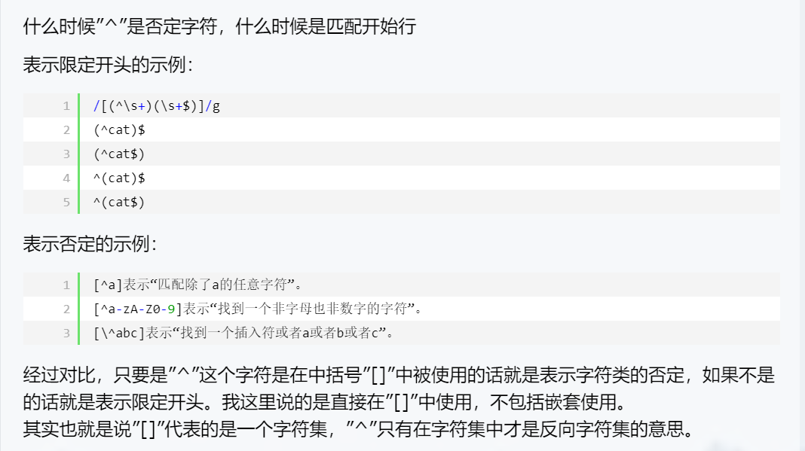

Error 对象
属性 | 描述
name | 设置或返回错误名
message | 设置或返回错误消息（一条字符串）

作用域

全局 JavaScript 变量
函数之外声明的变量，会成为全局变量。
全局变量的作用域是全局的：网页的所有脚本和函数都能够访问它。

严格模式
所有现代浏览器都支持以“严格模式”运行 JavaScript。
您将在本教程稍后的章节学习更多如何使用严格模式的知识。
在“严格模式”中不会自动创建全局变量。

变量的有效期
JavaScript 变量的有效期始于其被创建时。
局部变量会在函数完成时被删除。
全局变量会在您关闭页面是被删除。

Hoisting
Hoisting 是 JavaScript 将所有声明提升到当前作用域顶部的默认行为
用 let 或 const 声明的变量和常量不会被提升！
JavaScript 初始化不会被提升
JavaScript 只提升声明，而非初始化。
var x = 5; // 初始化 x

elem = document.getElementById("demo"); // 查找元素
elem.innerHTML = x + " " + y; // 显示 x 和 y

var y = 7; // 初始化 y
//x is 5 and y is undefined

严格模式
"use strict"; 定义 JavaScript 代码应该以“严格模式”执行。
在脚本开头进行声明，拥有全局作用域（脚本中的所有代码均以严格模式来执行）：
"use strict";
x = 3.14; // 这会引发错误，因为 x 尚未声明

严格模式使我们更容易编写“安全的” JavaScript。
严格模式把之前可接受的“坏语法”转变为真实的错误。

删除变量（或对象）是不允许的：
"use strict";
var x = 3.14;
delete x; // 这将引发错误
八进制数值文本是不允许的：
转义字符是不允许的：
"use strict";
var x = \010; // 这将引发错误

字符串 "eval" 不可用作变量：
"use strict";
var eval = 3.14; // 这将引发错误
字符串 "arguments" 不可用作变量：
"use strict";
var arguments = 3.14; // 这将引发错误

处于安全考虑，不允许 eval() 在其被调用的作用域中创建变量：
"use strict";
eval ("var x = 2");
alert (x); // 这将引发错误
在类似 f() 的函数调用中，this 的值是全局对象。在严格模式中，现在它成为了 undefined。

"use strict" 指令只能在脚本或函数的开头被识别。

This
this拥有不同的值，具体取决于它的使用位置：
- 在方法中，this 指的是所有者对象。
- 单独的情况下，this 指的是全局对象。
- 在函数中，this 指的是全局对象。
- 在函数中，严格模式下，this 是 undefined。
- 在事件中，this 指的是接收事件的元素。

Let
在 ES2015 之前，JavaScript 只有两种类型的作用域：全局作用域和函数作用域。

块作用域
通过 var 关键词声明的变量没有块作用域。
{
var x = 10;
}// 此处可以使用 x
可以使用 let 关键词声明拥有块作用域的变量。
在块 {} 内声明的变量无法从块外访问：
{
let x = 10;
}// 此处不可以使用 x
使用 var 关键字重新声明变量会带来问题。在块中重新声明变量也将重新声明块外的变量：
var x = 10;// 此处 x 为 10
{
var x = 6;
// 此处 x 为 6
}// 此处 x 为 6
用 let 关键字重新声明变量可以解决这个问题。
在块中重新声明变量不会重新声明块外的变量：
var x = 10;// 此处 x 为 10
{
let x = 6;
// 此处 x 为 6
}// 此处 x 为 10

全局变量
通过 var 关键词定义的全局变量属于 window 对象：
通过 let 关键词定义的全局变量不属于 window 对象：
var carName = "porsche";
// 此处的代码可使用 window.carName

let carName = "porsche";
// 此处的代码不可使用 window.carName
在相同的作用域，或在相同的块中，通过 let 重新声明一个 var 变量是不允许的：

通过 let 定义的变量不会被提升到顶端。不具有hoisting

Const
通过 const 定义的变量与 let 变量类似，但不能重新赋值：
在块作用域内使用 const 声明的变量与 let 变量相似。
const 变量不能在声明之前使用：
在块作用域内使用 const 声明的变量与 let 变量相似。
在本例中，x 在块中声明，不同于在块之外声明的 x：
var x = 10;// 此处，x 为 10
{
const x = 6;
// 此处，x 为 6
}// 此处，x 为 10
关键字 const 有一定的误导性。
它没有定义常量值。它定义了对值的常量引用

因此它不能修改常量值，但能修改修改对象属性（数组也是同理），注意格式
// 您可以创建 const 对象：
const car = {type:"porsche", model:"911", color:"Black"};
// 您可以更改属性：
car.color = "White";
// 您可以添加属性：
car.owner = "Bill";

const car = {type:"porsche", model:"911", color:"Black"};
car = {type:"Volvo", model:"XC60", color:"White"}; // ERROR
但是您无法重新为常量对象赋值：
const car = {type:"porsche", model:"911", color:"Black"};
car = {type:"Volvo", model:"XC60", color:"White"}; // ERROR

原始值
有5类：
string，number，boolean,null,undefined
原始值是一成不变的（它
delete 关键词从对象中删除属性：
delete 关键词会同时删除属性的值和属性本身。
我们已经认识到，您无法为已有的对象构造器添加新属性：
JavaScript prototype 属性也允许您为对象构造器添加新方法：

函数参数：
JavaScript 函数有一个名为 arguments 对象的内置对象。
arguments 对象包含函数调用时使用的参数数组。这样在方法中就不用指定参数，直接使用arguments进行调用
x = findMax(1, 123, 500, 115, 44, 88);

function findMax() {
var i;
var max = -Infinity;
for (i = 0; i < arguments.length; i++) {
if (arguments[i] > max) {
max = arguments[i];
}
}
return max;
}

This
this 的值，在函数中使用时，是“拥有”该函数的对象。
在 web 浏览器中，全局对象就是浏览器对象。

call() 方法
call() 方法是预定义的 JavaScript 方法。
它可以用来调用所有者对象作为参数的方法。
通过 call()，您能够使用属于另一个对象的方法。
var person = {
fullName: function() {
return this.firstName + " " + this.lastName;
}
}
var person1 = {
firstName:"Bill",
lastName: "Gates",
}
var person2 = {
firstName:"Steve",
lastName: "Jobs",
}
person.fullName.call(person1); // 将返回 "Bill Gates"
Call也可以加上参数

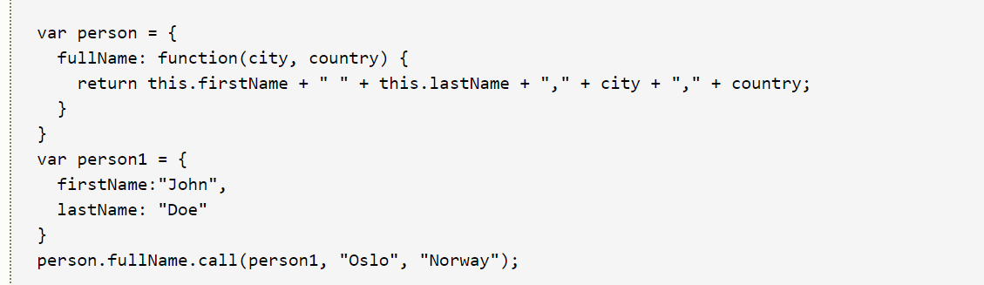

apply() 方法
apply()方法与call方法类似，
person.fullName.apply(person1); // 将返回 "Bill Gates"
不同之处是：
call() 方法分别接受参数。
apply() 方法接受数组形式的参数。
如果要使用数组而不是参数列表，则 apply() 方法非常方便。
比较：apply
person.fullName.apply(person1, ["Oslo", "Norway"]);
Call
person.fullName.call(person1, "Oslo", "Norway");

DOM
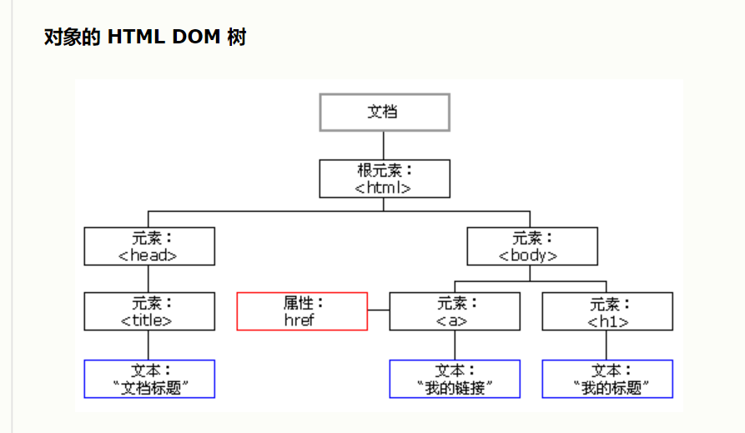
))

naviagator对象
- navigator.appName 返回浏览器应用程序名称 Netscape" 是 IE11、Chrome、Firefox 以及 Safari 的应用程序名称的统称。
- navigator.appCodeName 返回浏览器的应用程序代码名称：
- navigator.platform 返回win32 | win64
- navigator.cookieEnabled 返回boolean 启用true，停用false
- navigator.product 属性返回浏览器引擎的产品名称：
- navigator.appVersion 属性返回有关浏览器的版本信息：
- navigator.appVersion 属性返回有关浏览器的版本信息：
- navigator.userAgent 属性返回由浏览器发送到服务器的用户代理报头（user-agent header）：
- Navigator.userAgent 属性返回由浏览器发送到服务器的用户代理报头（user-agent header）：
- Navigator.language 属性返回浏览器语言： "zh-CN"

AJAX
Ajax 的核心是 XMLHttpRequest 对象。
XMLHttpRequest 对象用于同幕后服务器交换数据。这意味着可以更新网页的部分，而不需要重新加载整个页面。
出于安全原因，现代浏览器不允许跨域访问。

JSON
JSON: JavaScript Object Notation（JavaScript 对象标记法）。
- JSON 文件的文件类型是 ".json"
- JSON 文本的 MIME 类型是 "application/json"

